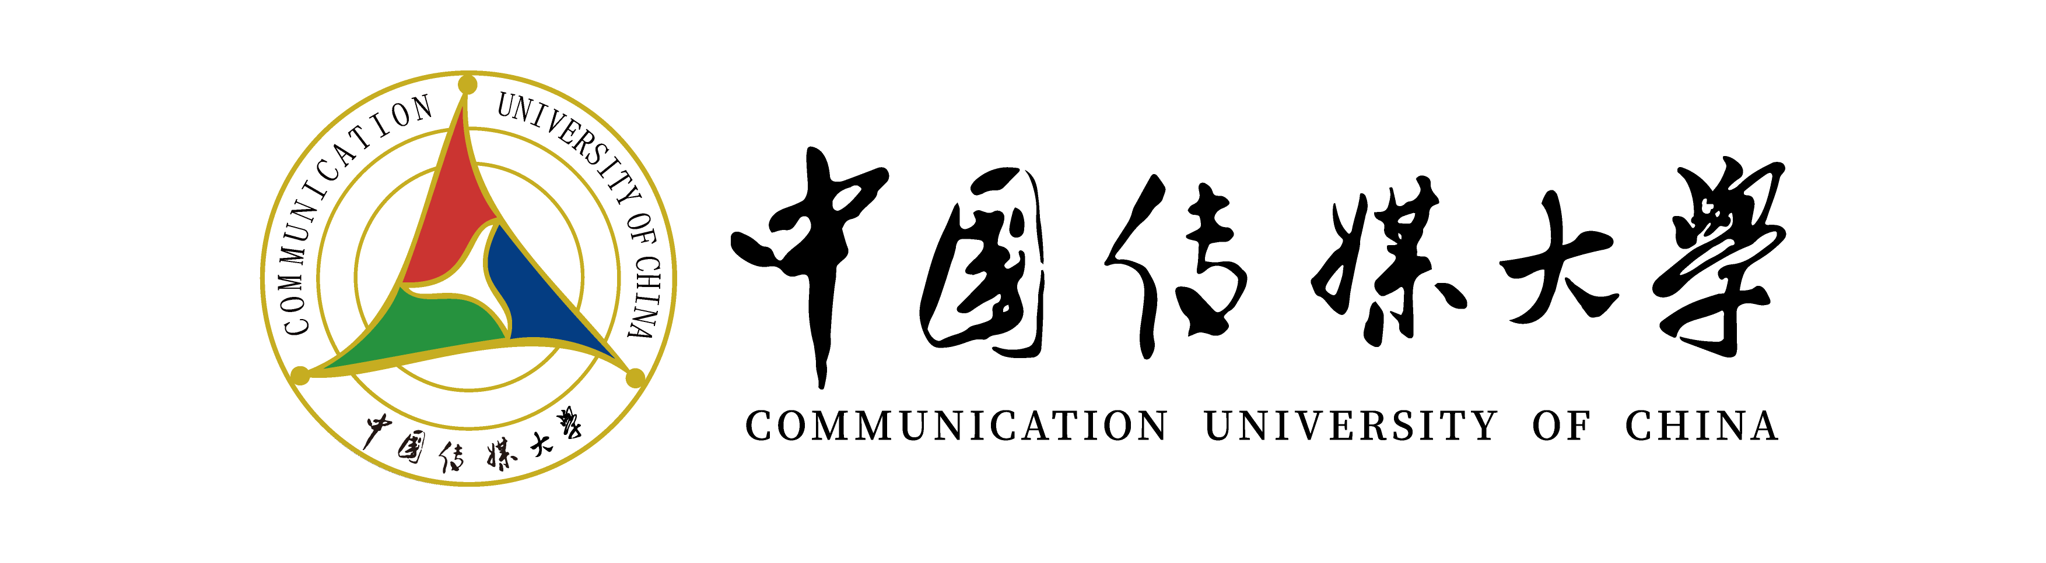

本专科生在读证明

姓名 ， 男/女 ，中国传媒大学 学院 级 专业 四/二 年制 本科/二学位/高职 学生。 年9月入学，学号是 。我校是被中华人民共和国教育部认可的全日制高等学校。
特此证明。

中国传媒大学 本科生院
年 月 日

Certificate of Enrollment

This is to certify that 姓名, male/female, was enrolled in School of 学院, Communication University of China in September 年级, for four/two years fulltime bachelor program in 专业. His/Her student ID is 学号. Communication University of China is a full-time accredited school for higher education approved by Education Ministry of the People’s Republic of China.

Undergraduate School
Communication University of China
20 - -

